TRƯỜNG ĐẠI HỌC LÂM NGHIỆP

**KHOA CƠ ĐIỆN VÀ CÔNG TRÌNH**

**----------o0o----------**



**BÁO CÁO TIỂU LUẬN**

**MÔN: KHAI PHÁ DỮ LIỆU**

**ĐỀ TÀI: XÂY DỰNG MÔ HÌNH VÀ TRANG WEB ĐỂ NHẬN DIỆN CÁC LOẠI XƯƠNG RỒNG CẢNH**

|  |  |
| --- | --- |
| ***Giảng viên hướng dẫn***  ***Họ tên thành viên nhóm***  ***Nhóm***  ***Lớp*** | **: ThS. Mai Hà An**  **: Nguyễn Công Văn**  **: 2174801040792**  **: Đỗ Thành Công**  **: 2174801041054**  **:**  **: K66-HTTT** |

**HÀ NỘI – 2025**

**MỤC LỤC**

CHƯƠNG I: TỔNG QUAN VỀ ĐỀ TÀI 4

1. Lý do chọn đề tài 4

2. Mục tiêu nghiên cứu 4

2.1. Mục tiêu tổng quát 4

2.2. Mục tiêu cụ thể 5

3. Phạm vi nghiên cứu 5

3.1. Phạm vi công nghệ và thuật toán 5

3.2. phạm vi về dữ liệu 5

3.3. Phạm vi về đối tượng nhận diện 5

II. Cơ sở lý thuyết 6

1. Khái quát về ngôn ngữ Python 6

1.1. Một số tính năng nổi bật 6

1.2. Một số ứng dụng phổ biến 6

1.3. Ưu điểm và nhược điểm 6

2. Khái quát về nhận diện đối tượng 7

2.1. Định nghĩa 7

2.2. Ứng dụng thực tế 7

3. Các phương pháp nhận diện đối tượng phổ biến 8

3.1. Phương pháp nhận diện đối tượng truyền thống 8

3.2. Phương pháp nhận diện đối tượng hiện đại 9

4. Mô hình được lựa chọn trong nghiên cứu( MobileNetV2) 11

4.1. Đặc điểm kiến trúc 11

4.2. Ứng dụng trong nghiên cứu 11

III. Các bước để xây dựng mô hình nhận diện đối tượng 12

1. Thu thâp dữ liệu 12

2. Chuẩn bị dữ liệu và annotation 12

3. Resize và padding ảnh về kích thước chuẩn 12

4. Vẽ annotation để trực quan hóa dữ liệu 13

5. Phân chia tập huấn luyện và kiểm thử 13

6. Tạo Data Generator 13

7. Xây dựng kiến trúc mô hình 13

8. Đóng băng MobileNetV2 và huấn luyện giai đoạn 1 14

9. Lưu mô hình tốt nhất & EarlyStopping 14

10. Fine-tune 40 lớp cuối của MobileNetV2 15

11. Huấn luyện tinh chỉnh (Fine-tune) 15

12. Tích hợp mô hình huấn luyện với web 16

IV. Kết quả và đánh giá 18

1. Kết quả của các ảnh để dùng huấn luyện 18

2. Kết quả sau khi liên kết mô hình với web để quét nhận diện 19

3. Đánh giá 28

4. Hạn chế và đề xuất cải tiến 30

4.1. Các vấn đề gặp phải 30

4.2. Đề xuất cải tiến 30

V. Kết luận 30

1. Tóm tắt nội dung nghiên cứu 30

2. Định hướng phát triển trong tương lai 30

# CHƯƠNG I: TỔNG QUAN VỀ ĐỀ TÀI

## 1. Lý do chọn đề tài

Hiện nay, xu hướng chơi cây cảnh nói chung và xương rồng cảnh nói riêng đang ngày càng phát triển mạnh tại Việt Nam, đặc biệt là trong giới trẻ và những người yêu thích cây cảnh mini. Xương rồng không chỉ đa dạng về hình dáng, màu sắc mà còn có giá trị cao trong trang trí, sưu tầm và thậm chí là phong thủy. Tuy nhiên, với sự phong phú của hàng trăm loài xương rồng khác nhau, việc phân biệt và nhận diện chính xác từng loại là một thách thức đối với người chơi không chuyên và thậm chí cả những người sưu tầm lâu năm.

Trong khi đó, công nghệ trí tuệ nhân tạo (AI) và học sâu (deep learning) đang chứng minh hiệu quả vượt trội trong các bài toán nhận dạng hình ảnh. Việc ứng dụng AI vào nhận diện các loại xương rồng sẽ không chỉ giúp người dùng dễ dàng xác định tên, đặc điểm của cây mà còn góp phần xây dựng một cơ sở dữ liệu số phục vụ cộng đồng yêu thích xương rồng tại Việt Nam.

Ngoài ra, hiện tại vẫn chưa có nhiều hệ thống hoặc nền tảng trực tuyến tại Việt Nam có khả năng hỗ trợ người dùng nhận diện xương rồng một cách tự động và thân thiện. Vì vậy, đề tài “Xây dựng trang web và mô hình AI nhận diện các loại xương rồng cảnh ở Việt Nam” là sự kết hợp giữa nhu cầu thực tiễn và xu hướng công nghệ hiện đại. Đề tài không chỉ mang tính ứng dụng cao mà còn giúp người thực hiện rèn luyện, áp dụng kiến thức về xử lý ảnh, học máy và phát triển web vào giải quyết một vấn đề cụ thể trong đời sống.

## 2. Mục tiêu nghiên cứu

### 2.1. Mục tiêu tổng quát

Nghiên cứu và xây dựng hệ thống nhận diện các loại xương rồng từ ảnh đầu vào dựa trên các annotation có sẵn, ứng dụng học sâu (Deep Learning) và mạng nơ-ron tích chập (CNN) nhằm hỗ trợ phân loại tự động trong môi trường thực tế.

### 2.2. Mục tiêu cụ thể

- Thu thập, xử lý dữ liệu hình ảnh và annotation để huấn luyện mô hình.

- Áp dụng mô hình MobileNetV2 vào bài toán nhận diện đối tượng với hiệu suất cao trên thiết bị giới hạn tài nguyên.

- Cải thiện độ chính xác qua quá trình fine-tune mô hình.

- Triển khai chức năng dự đoán ảnh mới trên 1 web và hiển thị kết quả và khái quát về cây xương rồng.

## 3. Phạm vi nghiên cứu

### 3.1. Phạm vi công nghệ và thuật toán

- Ngôn ngữ lập trình: Python.

- Thư viện sử dụng: TensorFlow, Keras, NumPy, PIL, Matplotlib, Scikit-learn.

- Mô hình học sâu: MobileNetV2 – mô hình nhẹ, phù hợp với thiết bị có cấu hình thấp.

### 3.2. phạm vi về dữ liệu

- Dữ liệu hình ảnh và annotation ở định dạng JSON (LabelMe format).

- Kích thước ảnh không đồng đều, được resize và padding về kích thước chuẩn 640x640.

- Gồm 5 loại xương rồng

### 3.3. Phạm vi về đối tượng nhận diện

- 5 loại cây xương rồng khác như là xương rồng ba cạnh, xương rồng bí xanh, xương rồng bát tiên, xương rồng tai thỏ và xương rồng thạch trụ thiên.

- Nhãn dán dữ liệu để đánh dấu gán vào đối tượng được chú thích sẵn (label, polygon, rectangle…).

# II. Cơ sở lý thuyết

## 1. Khái quát về ngôn ngữ Python

Python là một ngôn ngữ lập trình bậc cao, thông dịch, mạnh mẽ và dễ học, được tạo ra bởi Guido van Rossum và phát hành lần đầu vào năm 1991.

### 1.1. Một số tính năng nổi bật

- Cú pháp rõ ràng, dễ đọc: Python có cú pháp gần với ngôn ngữ tự nhiên, giúp lập trình viên dễ viết và bảo trì mã nguồn.

- Đa năng: Dùng cho nhiều mục đích: phát triển web, khoa học dữ liệu, trí tuệ nhân tạo, học máy, tự động hóa, xử lý ảnh, game, ứng dụng desktop, v.v.

- Hướng đối tượng và đa kiểu lập trình: Hỗ trợ lập trình hướng đối tượng, lập trình hàm, và lập trình thủ tục.

- Thư viện phong phú: Có hàng nghìn thư viện hỗ trợ nhiều lĩnh vực (NumPy, Pandas, TensorFlow, Flask, Django, OpenCV,...).

- Di động: Chạy được trên nhiều hệ điều hành như Windows, macOS, Linux.

### 1.2. Một số ứng dụng phổ biến

- Khoa học dữ liệu & học máy: Dùng trong phân tích dữ liệu, mô hình hóa, AI (thông qua thư viện như Scikit-learn, TensorFlow, PyTorch,...).

- Phát triển web: Với các framework như Django, Flask.

- Tự động hóa (Automation/Scripting): Tạo script tự động hóa công việc lặp lại.

- Phát triển phần mềm: Ứng dụng desktop, công cụ nội bộ.

- IoT, robot, game, blockchain, v.v.

### 1.3. Ưu điểm và nhược điểm

- Ưu điểm:

+ Dễ học, dễ viết

+ Mã nguồn sạch

+ Cộng đồng lớn và nhiều tài liệu

+ Đa nền tảng

- Nhược điểm:

+ Tốc độ chậm hơn so với các ngôn ngữ như C/C++ (vì là ngôn ngữ thông dịch)

+ Không phù hợp cho lập trình hệ thống hoặc thời gian thực cao

## 2. Khái quát về nhận diện đối tượng

### 2.1. Định nghĩa

Nhận diện đối tượng (Object Detection) là một lĩnh vực trong thị giác máy tính (Computer Vision), nhằm phát hiện và xác định vị trí các đối tượng (như người, xe, động vật, đồ vật, v.v.) xuất hiện trong hình ảnh hoặc video.

Không chỉ dừng lại ở việc nhận biết có gì trong ảnh như bài toán phân loại ảnh (Image Classification), nhận diện đối tượng còn yêu cầu vẽ ra hộp giới hạn (bounding box) bao quanh từng đối tượng, và gán nhãn chính xác cho mỗi đối tượng đó.

Nói cách khác, nhận diện đối tượng trả lời 3 câu hỏi chính:

- Có những đối tượng gì trong ảnh?

- Đối tượng đó là gì (nhãn)?

- Vị trí của đối tượng nằm ở đâu?

Ví dụ: Trong một bức ảnh có ô tô và người đi bộ, hệ thống phải phát hiện được cả hai, gán nhãn đúng ("car", "person") và xác định vị trí thông qua bounding box.

### 2.2. Ứng dụng thực tế

Nhận diện đối tượng là công nghệ cốt lõi trong nhiều ứng dụng hiện đại:

| Lĩnh vực | Ứng dụng cụ thể |
| --- | --- |
| Ô tô tự lái | Phát hiện người đi bộ, biển báo, xe khác,... để hỗ trợ điều hướng an toàn |
| Công nghiệp | Kiểm tra chất lượng sản phẩm, phát hiện lỗi trên dây chuyền sản xuất |
| Bán lẻ thông minh | Theo dõi khách hàng, kiểm tra hàng hóa, quản lý kho bằng camera |
| Y tế | Phát hiện khối u, tổn thương qua ảnh X-quang, MRI |
| An ninh giám sát | Nhận diện người, theo dõi hành vi qua camera an ninh |
| Ứng dụng di động | Nhận diện vật thể trong ảnh chụp, scan văn bản, filter AR |
| Nông nghiệp thông minh | Nhận diện cỏ dại, cây trồng, sâu bệnh từ ảnh drone hoặc camera nông trại |

Nhờ sự phát triển của các mô hình học sâu (Deep Learning), như YOLO, SSD, Faster R-CNN, việc phát hiện đối tượng ngày càng chính xác và nhanh chóng, mở rộng khả năng ứng dụng trong thực tế.

## 3. Các phương pháp nhận diện đối tượng phổ biến

Nhận diện đối tượng là một lĩnh vực quan trọng trong thị giác máy tính, với nhiều phương pháp được phát triển nhằm cải thiện độ chính xác và hiệu quả xử lý. Các phương pháp này có thể chia thành hai nhóm chính: phương pháp truyền thống và phương pháp hiện đại.

### 3.1. Phương pháp nhận diện đối tượng truyền thống

Các phương pháp truyền thống dựa trên việc trích xuất đặc trưng thủ công (hand-crafted features) từ ảnh đầu vào, sau đó sử dụng các thuật toán học máy để phân loại đối tượng. Một số đặc trưng phổ biến gồm:

- HOG (Histogram of Oriented Gradients): Mô tả hình dạng đối tượng dựa trên phân bố hướng của gradient cục bộ. HOG thường được sử dụng để phát hiện người trong ảnh.

- SIFT (Scale-Invariant Feature Transform): Trích xuất các điểm đặc trưng cục bộ có tính không đổi theo tỉ lệ và xoay, phù hợp trong các bài toán nhận diện đối tượng dưới nhiều góc nhìn khác nhau.

- SURF (Speeded-Up Robust Features) và ORB (Oriented FAST and Rotated BRIEF): Là các biến thể cải tiến nhằm tăng tốc độ và hiệu quả trích xuất đặc trưng.

Sau khi đặc trưng được trích xuất, chúng sẽ được đưa vào các mô hình học máy cổ điển như:

- SVM (Support Vector Machine): Thuật toán phân loại mạnh mẽ, đặc biệt hiệu quả trong không gian đặc trưng có chiều cao.

- Random Forest: Một tập hợp các cây quyết định giúp cải thiện độ chính xác và chống overfitting.

- k-NN (k-Nearest Neighbors): Dựa trên khoảng cách để phân loại mẫu mới theo các mẫu đã biết.

Mặc dù các phương pháp này đơn giản và hiệu quả trong một số trường hợp, chúng thường không linh hoạt và khó mở rộng khi xử lý dữ liệu lớn, đa dạng hoặc phức tạp về hình thái học.

### 3.2. Phương pháp nhận diện đối tượng hiện đại

Với sự phát triển mạnh mẽ của học sâu (deep learning), các phương pháp hiện đại sử dụng mạng nơ-ron tích chập (Convolutional Neural Networks - CNN) đã trở thành xu hướng chủ đạo trong nhận diện đối tượng.

Không giống như phương pháp truyền thống, CNN có khả năng tự động học đặc trưng từ dữ liệu đầu vào thông qua các lớp tích chập và phi tuyến. Việc này giúp trích xuất các đặc trưng phân cấp, từ thấp (cạnh, góc) đến cao (hình dạng, kết cấu đối tượng), một cách tối ưu và toàn diện hơn.

Các mô hình CNN nổi bật đã được chứng minh hiệu quả trong nhiều bài toán nhận diện gồm:

- LeNet-5: Mô hình CNN đầu tiên, được thiết kế cho nhận diện chữ viết tay.

- AlexNet: Khởi đầu cho sự bùng nổ của học sâu trong thị giác máy tính, với chiến thắng tại cuộc thi ImageNet năm 2012.

- VGGNet, GoogLeNet (Inception), ResNet: Các mô hình ngày càng sâu và hiệu quả, có khả năng xử lý hình ảnh độ phân giải cao và nhận diện hàng ngàn lớp khác nhau.

- MobileNet, EfficientNet: Các mô hình tối ưu về tốc độ và kích thước, phù hợp với ứng dụng thời gian thực và thiết bị di động.

Ngoài ra, một số kỹ thuật quan trọng hỗ trợ cải thiện độ chính xác và hiệu quả trong quá trình huấn luyện mô hình CNN gồm:

- Transfer learning: Tái sử dụng trọng số của một mô hình đã được huấn luyện trước trên tập dữ liệu lớn (như ImageNet), giúp rút ngắn thời gian huấn luyện và đạt kết quả tốt hơn trên tập dữ liệu nhỏ.

- Fine-tuning: Điều chỉnh một phần trọng số của mô hình base để phù hợp hơn với bài toán cụ thể.

- Data augmentation: Tăng cường dữ liệu bằng cách xoay, lật, thay đổi độ sáng… giúp mô hình học được tốt hơn và tránh overfitting.

Nhờ khả năng học đặc trưng hiệu quả, mở rộng linh hoạt và cho kết quả chính xác cao, các phương pháp hiện đại ngày càng được áp dụng rộng rãi trong nhiều ứng dụng thực tế như nhận diện khuôn mặt, xe cộ, động vật, sản phẩm nông nghiệp...

## 4. Mô hình được lựa chọn trong nghiên cứu( MobileNetV2)

MobileNetV2 là một kiến trúc mạng nơ-ron tích chập nhẹ, được phát triển bởi Google với mục tiêu tối ưu hiệu suất cho các thiết bị di động và nhúng, nơi tài nguyên tính toán và bộ nhớ bị giới hạn.

### 4.1. Đặc điểm kiến trúc

MobileNetV2 sử dụng hai kỹ thuật chính giúp giảm đáng kể số lượng tham số và chi phí tính toán so với các mô hình CNN truyền thống:

- Depthwise Separable Convolution: Thay vì sử dụng tích chập chuẩn (standard convolution), MobileNetV2 tách quá trình tích chập thành hai bước: depthwise convolution (áp dụng một bộ lọc duy nhất cho mỗi kênh đầu vào) và pointwise convolution (sử dụng tích chập 1x1 để kết hợp các kênh). Điều này giúp giảm số lượng phép nhân tích chập cần thiết một cách đáng kể.

- Residual Block với Linear Bottleneck: Kiến trúc residual giúp duy trì thông tin trong quá trình lan truyền ngược, đồng thời giảm hiện tượng mất mát đặc trưng trong các mạng sâu. MobileNetV2 áp dụng khối residual đặc biệt có "bottleneck" tuyến tính nhằm giữ nguyên tính biểu diễn của đặc trưng sau khi qua khối.

Nhờ các cải tiến trên, MobileNetV2 không chỉ giảm thiểu độ phức tạp mà vẫn giữ được hiệu suất nhận diện cao trên nhiều tập dữ liệu.

### 4.2. Ứng dụng trong nghiên cứu

Trong nghiên cứu này, MobileNetV2 được sử dụng làm base model – đóng vai trò trích xuất đặc trưng từ ảnh đầu vào. Cụ thể, phần convolutional của MobileNetV2 (không bao gồm các lớp phân loại cuối cùng) được giữ nguyên trọng số từ mô hình đã được huấn luyện trước trên tập dữ liệu ImageNet.

Phần đầu ra của MobileNetV2 sau đó được nối thêm các lớp phân loại bao gồm:

- GlobalAveragePooling2D: Giúp giảm chiều không gian của đặc trưng đầu ra thành vector một chiều.

- Dense (Fully Connected Layer): Tạo lớp phân loại đầu ra với số lượng node tương ứng với số lớp cần phân loại.

- Dropout: Giảm hiện tượng overfitting bằng cách ngẫu nhiên bỏ một phần node trong quá trình huấn luyện.

Kiến trúc kết hợp này giúp mô hình vừa khai thác được sức mạnh của CNN trong việc học đặc trưng, vừa đảm bảo tính nhẹ và khả năng tổng quát hóa tốt, phù hợp với bài toán nhận diện hình ảnh xương rồng trong điều kiện dữ liệu giới hạn.

# III. Các bước để xây dựng mô hình nhận diện đối tượng

## 1. Thu thâp dữ liệu

- Tự thu thập hình ảnh bằng camera điện thoại những loại cây có thể chụp được

- Thu thập trên mạng do thiếu hụt đối tượng để chụp ảnh lấy dữ liệu nhưng vẫn đảm bảo đa dạng góc nhìn, điều kiện ánh sáng khác nhau , kích thước đối tượng tránh overfitting.

- Trong labelme sử dụng các hình như rectangle, circle và pylygon để gán các nhãn dán xác định các đối tượng dùng cho huấn luyện

- Thêm các file ảnh và các file .json chứa nhãn dán của các ảnh

## 2. Chuẩn bị dữ liệu và annotation

- Duyệt toàn bộ file .json trong dataset.

- Trích xuất label và tọa độ từ trường shapes.

- Ghi nhận các class để tạo danh sách class_names.

## 3. Resize và padding ảnh về kích thước chuẩn

- Sử dụng hàm resize_and_pad_image() để chuẩn hóa mọi ảnh về 640x640.

- Duy trì tỷ lệ gốc (aspect ratio): Nếu mà ảnh bé hơn chuẩn trên sẽ được bù các pixel đen để lấp đầy chống ảnh bị giãn hoặc méo

- Tính toán lại tọa độ annotation sau khi scale & padding: Các nhãn dán cũng được chuẩn hóa theo để không bị lệch khỏi đối tượng dùng để huấn luyện

## 4. Vẽ annotation để trực quan hóa dữ liệu, lấy annotation của các lớp

- Vẽ lại bounding box hoặc polygon trên ảnh đã xử lý.

- Hiển thị mẫu ảnh với label để kiểm tra tính chính xác trước khi huấn luyện.

- Thu thập lại khung của các lớp để có thể đoán được nhiều đối tượng hơn trong một bức ảnh.

## 5. Phân chia tập huấn luyện và kiểm thử

- Sử dụng train_test_split() để chia 80% dữ liệu vào train và 20% vào test.

- Đảm bảo phân phối đều giữa các lớp.

## 6. Tạo Data Generator

- Tạo lớp CactusDataGenerator kế thừa tf.keras.utils.Sequence.

- Generator có khả năng đọc ảnh theo batch, resize, chuyển label sang one-hot.

- Giúp giảm tải bộ nhớ khi xử lý ảnh lớn.

## 7. Xây dựng kiến trúc mô hình

- Dùng MobileNetV2 với weights='imagenet', không có phần fully-connected (include_top=False).

+ Lý do dùng MobileNetV2

* Là một mô hình CNN hiện đại, nhẹ, tối ưu cho thiết bị di động và nhúng, giúp tăng tốc huấn luyện và dự đoán.
* Được huấn luyện trước trên ImageNet, một tập dữ liệu khổng lồ giúp mô hình đã học được các đặc trưng cơ bản về hình ảnh
* Tốc độ nhanh, ít tham số hơn ResNet hay VGG nhưng vẫn đạt hiệu suất cao trong các tác vụ phân loại.

- Thêm các lớp:

+ GlobalAveragePooling2D: giảm số lượng tham số và tổng hợp đặc trưng toàn ảnh.

+ Dropout: giúp giảm overfitting bằng cách ngẫu nhiên bỏ một số neurons trong quá trình học.

+ Dense

* Dense(128, relu): thêm lớp học sâu giúp mô hình học đặc trưng phân loại.
* Dense(len(class_names), softmax): lớp đầu ra với số node = số lớp để dự đoán xác suất từng lớp.

## 8. Đóng băng MobileNetV2 và huấn luyện giai đoạn 1

- Đặt base_model.trainable = False.

- Biên dịch mô hình với Adam(1e-4) và categorical_crossentropy.

- Huấn luyện 10 epochs đầu tiên.

- Tại sao phải "đóng băng"?

+ Ta không huấn luyện lại các lớp đã học từ ImageNet (tức các tầng trích xuất đặc trưng ban đầu).

+ Điều này giúp mô hình tập trung học đặc trưng riêng của dữ liệu xương rồng mà không làm mất kiến thức gốc từ ImageNet.

+ Giúp giảm overfitting và tăng tốc độ huấn luyện vì số lượng lớp được train ít hơn.

## 9. Lưu mô hình tốt nhất & EarlyStopping

- Sử dụng ModelCheckpoint để lưu mô hình có val_loss thấp nhất.

- Dùng EarlyStopping để dừng sớm nếu mô hình không cải thiện sau 5 epochs.

- Mục đích:

* ModelCheckpoint: chỉ lưu lại mô hình tốt nhất (val_loss thấp nhất) — đảm bảo khi dùng dự đoán ta luôn lấy bản hiệu quả nhất.
* EarlyStopping: dừng sớm nếu mô hình không còn cải thiện → tránh lãng phí thời gian và overfitting.

## 10. Fine-tune 40 lớp cuối của MobileNetV2

- Mở khóa 40 lớp cuối: layer.trainable = True.

- Giữ nguyên các lớp đầu để không bị “quên” kiến thức ImageNet.

- Tại sao phải fine-tune thêm?

+ Sau 10 epochs đầu, mô hình đã học một số đặc trưng tổng quát từ dữ liệu mới.

+ Ta mở khóa 40 lớp cuối của MobileNetV2 để mô hình có thể tùy chỉnh thêm dựa trên dữ liệu xương rồng.

+ Giữ nguyên các lớp đầu tiên (đóng băng) vì chúng học các đặc trưng rất phổ quát như đường viền, màu sắc.

- Lý do chỉ mở 40 lớp cuối:

+ Mở toàn bộ layers có thể dẫn đến quá tải, mất kiến thức cũ, và overfitting.

+ Mở một phần cho phép mô hình tinh chỉnh tốt hơn mà vẫn ổn định.

## 11. Huấn luyện tinh chỉnh (Fine-tune)

- Biên dịch lại mô hình với learning rate nhỏ hơn 1e-5.

- Tiếp tục huấn luyện từ initial_epoch=10 đến epoch=30.

- Điều chỉnh learning rate nhỏ hơn (1e-5): Do ta đang fine-tune các tầng đã huấn luyện trước → cần học chậm lại, tránh làm "quên" kiến thức đã học.

- Sử dụng initial_epoch=10: Tiếp tục training từ epoch 11 đến 30 → tách biệt 2 giai đoạn huấn luyện rõ ràng.

## 12. Tích hợp mô hình huấn luyện với web

1. Phần Backend (Flask Server)

Các bước thực hiện:

Thiết lập môi trường:

Tắt các cảnh báo không cần thiết từ TensorFlow

Vô hiệu hóa GPU nếu không sử dụng

Tải mô hình:

Load file best_model.h5 đã được huấn luyện trước

Chuẩn bị danh sách tên các loại xương rồng tương ứng với output của model

Xử lý ảnh đầu vào:

Chuyển ảnh về định dạng RGB

Resize về kích thước 640x640 pixels (phù hợp với input size của model)

Chuẩn hóa giá trị pixel về khoảng [0,1]

API nhận diện:

Tạo endpoint /predict nhận ảnh qua POST request

Trả về kết quả dưới dạng JSON gồm: tên loại xương rồng, độ tin cậy, mô tả và hướng dẫn chăm sóc

Thông tin các loại xương rồng:

Lưu trữ sẵn mô tả đặc điểm và cách chăm sóc cho từng loại

2. Phần Frontend (Giao diện web)

Các thành phần chính:

Khu vực upload ảnh:

Cho phép chọn file hoặc kéo thả ảnh

Hiển thị preview ảnh trước khi gửi

Xử lý ảnh phía client:

Tự động resize ảnh về tỉ lệ phù hợp

Giữ nguyên chất lượng ảnh khi hiển thị preview

Giao tiếp với backend:

Gửi ảnh đến endpoint /predict bằng Fetch API

Hiển thị animation trong quá trình chờ kết quả

Hiển thị kết quả:

Hiển thị tất cả các loại xương rồng có thể, sắp xếp theo độ tin cậy

Làm nổi bật kết quả dự đoán chính xác nhất

Hiển thị đầy đủ thông tin mô tả và hướng dẫn chăm sóc

3. Cách thức hoạt động

Người dùng tải lên ảnh xương rồng qua giao diện web

Ảnh được xử lý và gửi đến server Flask

Model AI phân tích và trả về kết quả nhận diện

Web hiển thị kết quả cùng các thông tin liên quan

Người dùng có thể thử với ảnh khác nếu cần

4. Ưu điểm của cách tích hợp này

Đơn giản: Chỉ cần 2 file chính (backend và frontend)

Hiệu quả: Model chạy nhanh ngay cả trên CPU

Thân thiện: Giao diện dễ sử dụng, hiển thị đầy đủ thông tin

Linh hoạt: Dễ dàng mở rộng thêm các loại xương rồng khác

# IV. Kết quả và đánh giá

## 1. Kết quả của các ảnh để dùng huấn luyện

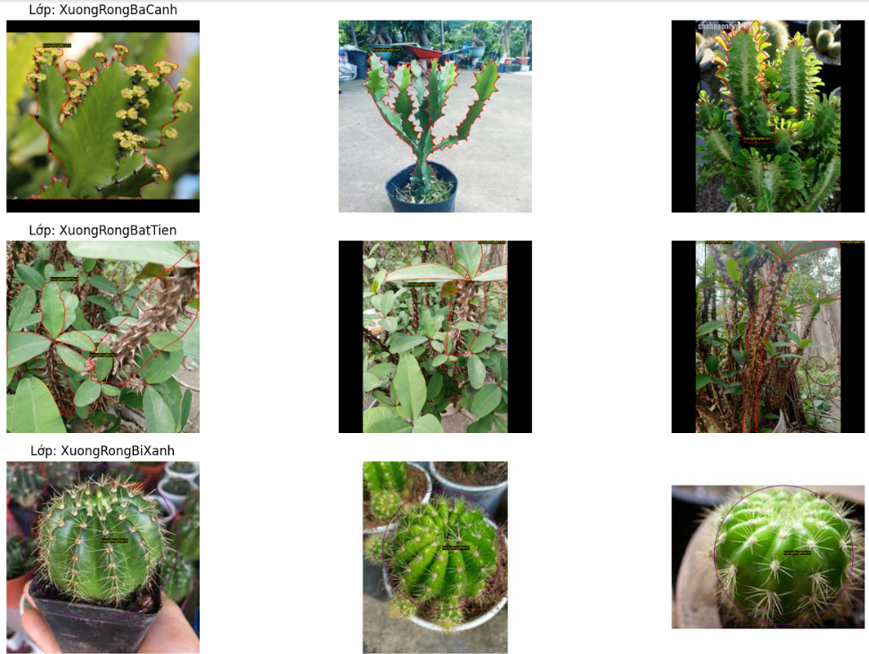

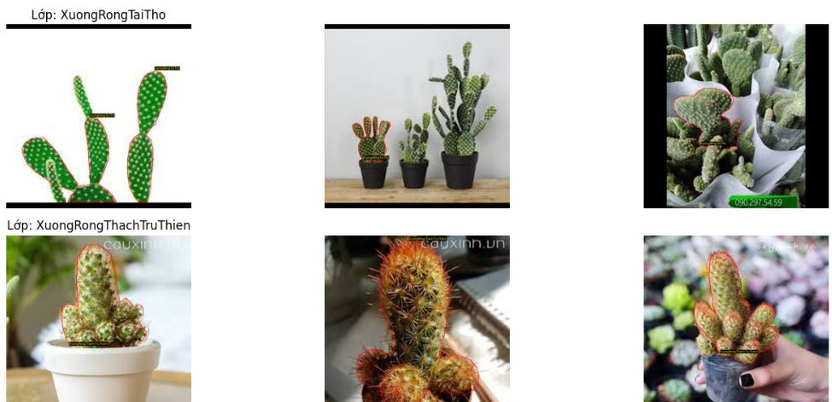

Thống kê dữ liệu huấn luyện

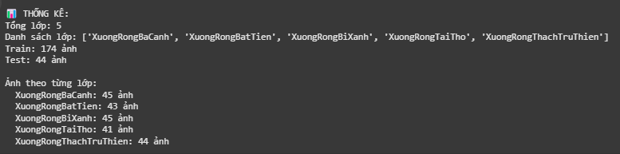

Chạy thử nghiệm trên môi trường huấn luyện

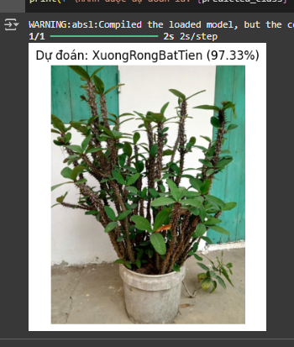

Quét ảnh có nhiều đối tượng có thể phát hiện có một lớp xương rồng trong ảnh

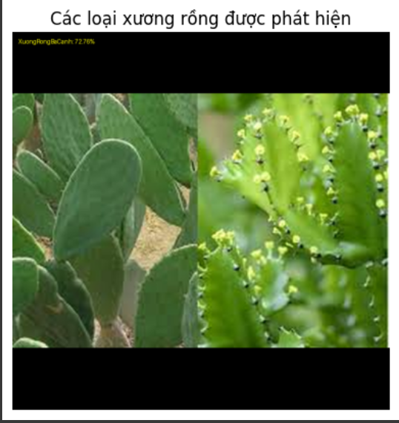

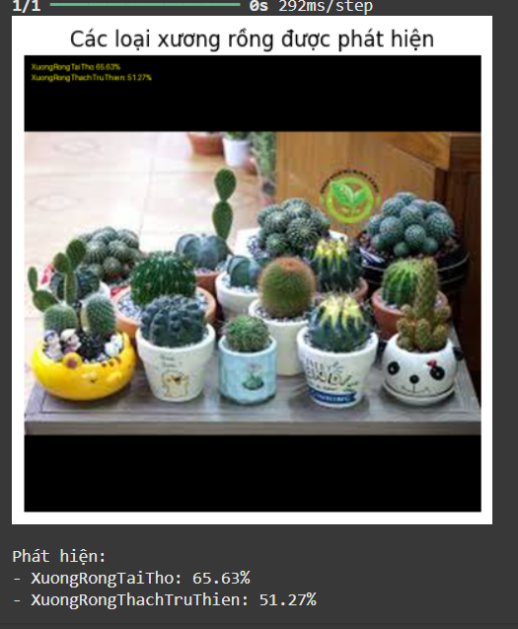

## 2. Kết quả sau khi liên kết mô hình với web để quét nhận diện

Giao diện web nhận diện xương rồng

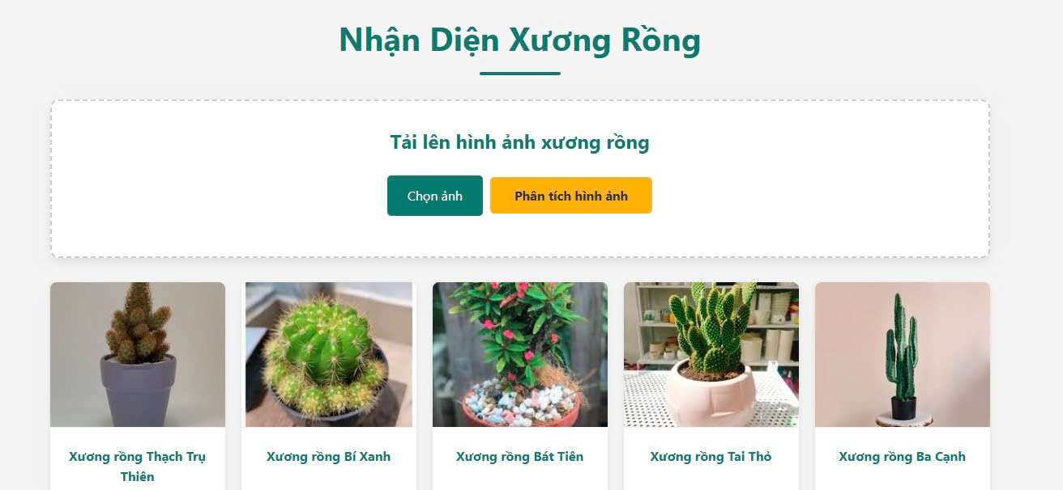

Nhận diện ảnh xương rồng thạch trụ thiên bất kỳ trên mạng :

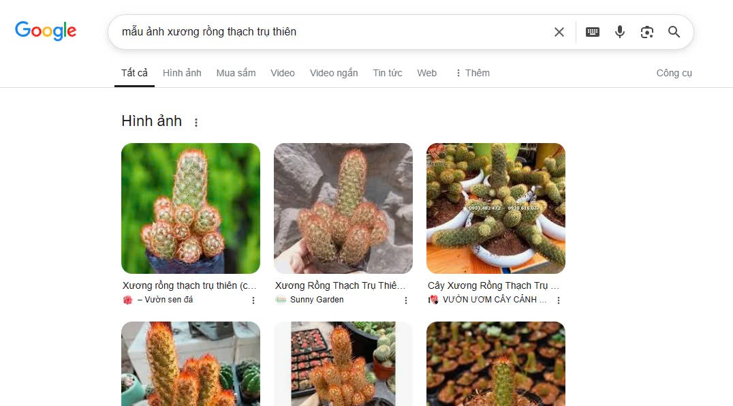

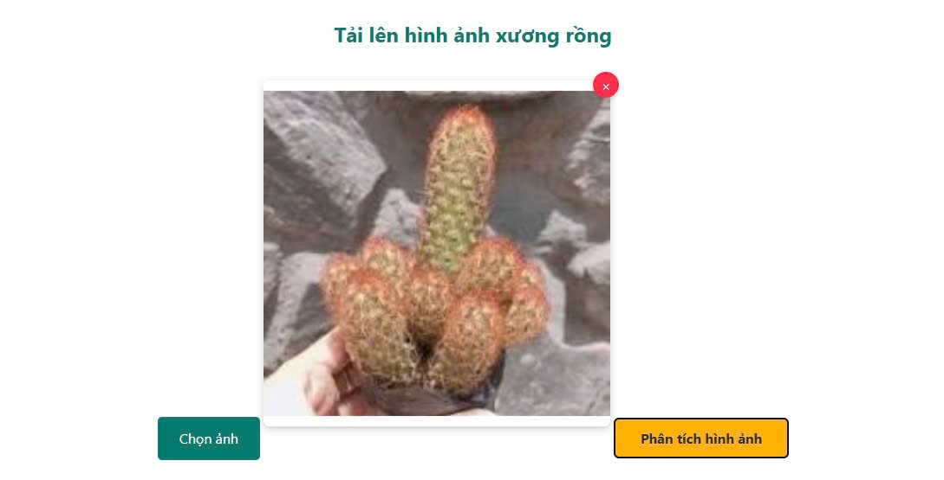

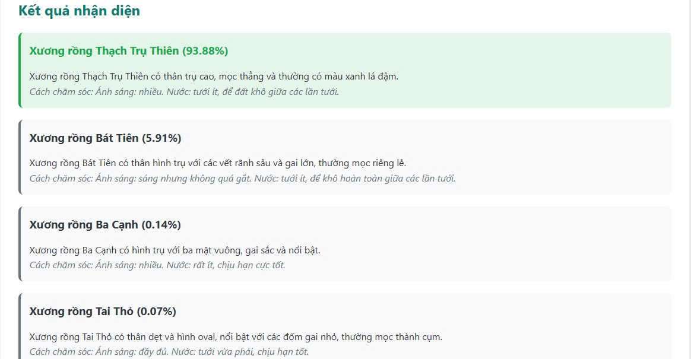

Nhận diện ảnh xương rồng bí xanh bất kỳ trên mạng :

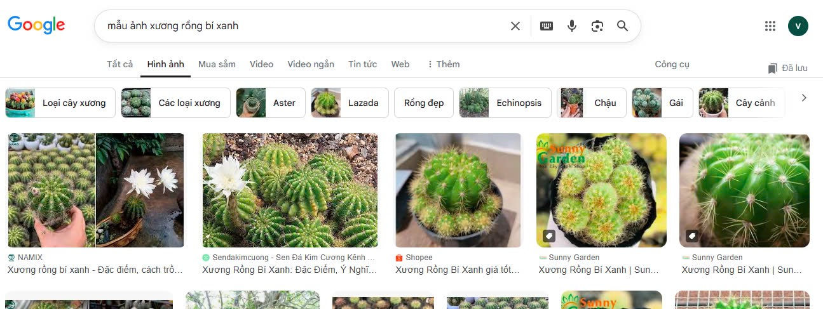

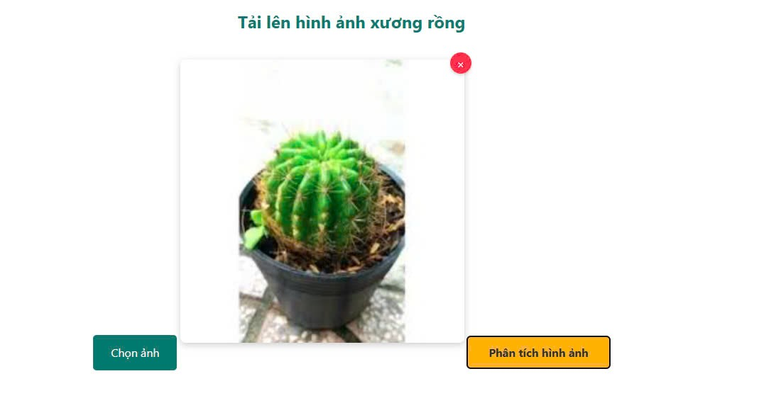

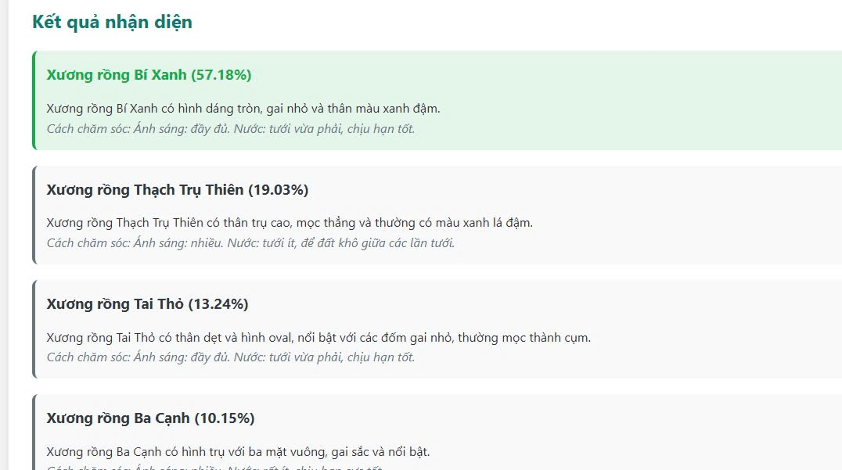

Nhận diện ảnh xương rồng bát tiên bất kỳ trên mạng :

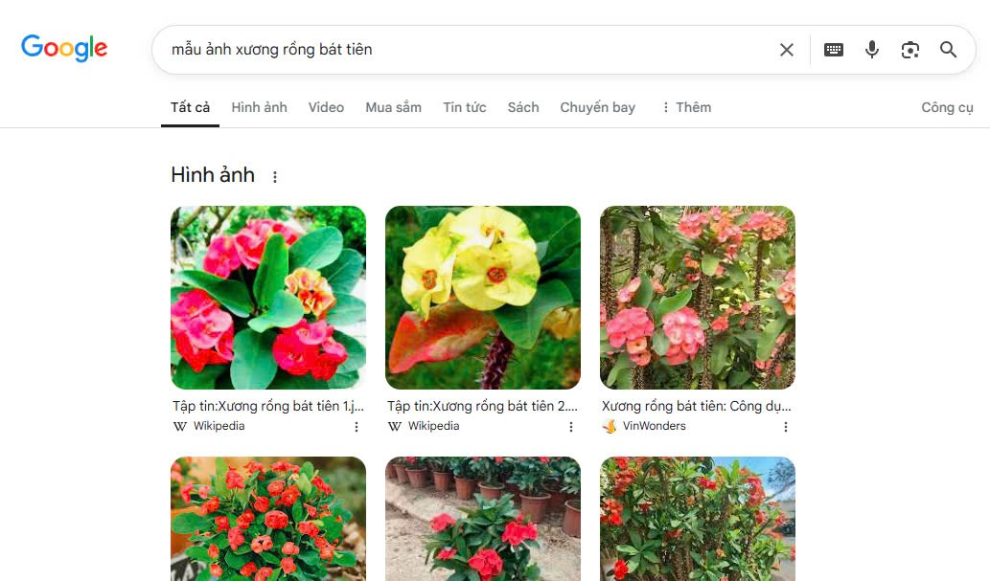

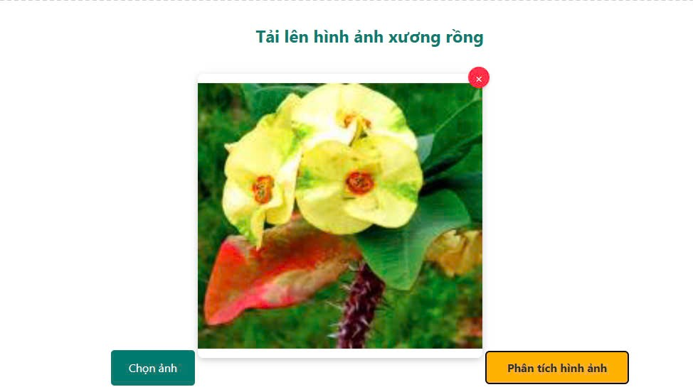

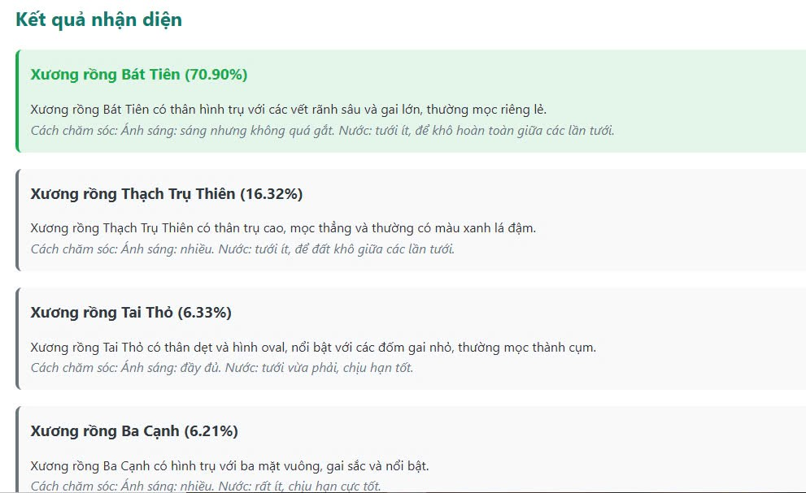

Nhận diện ảnh xương rồng tai thỏ bất kỳ trên mạng :

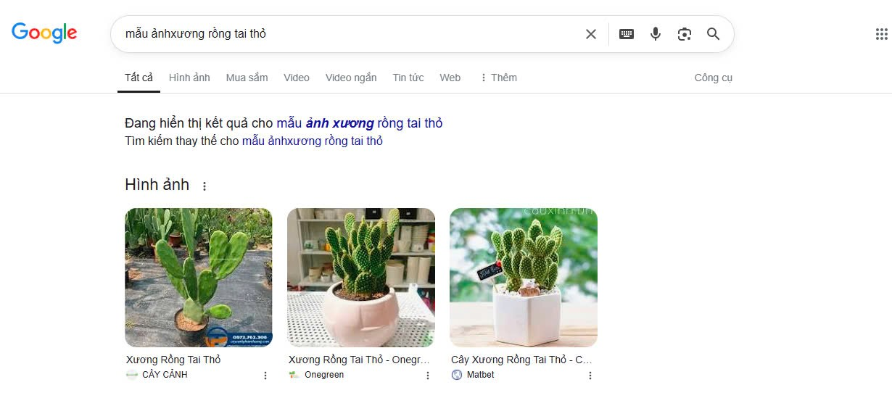

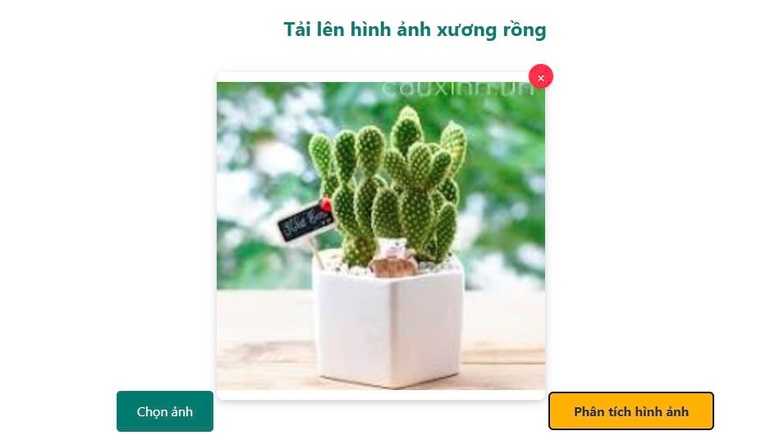

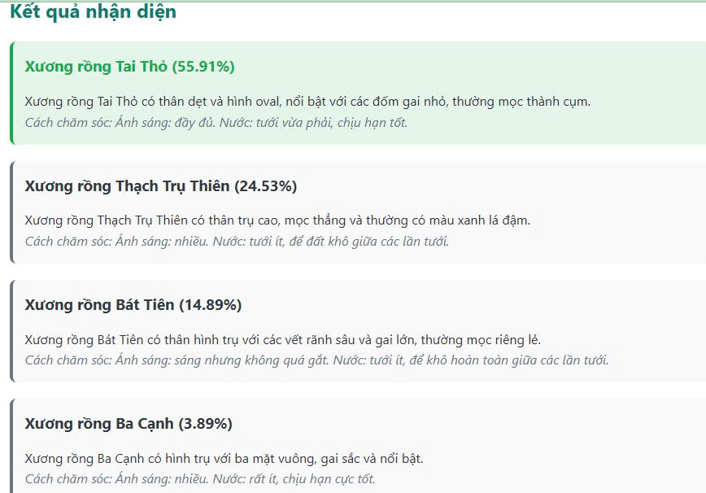

Nhận diện ảnh xương rồng ba cạnh bất kỳ trên mạng:

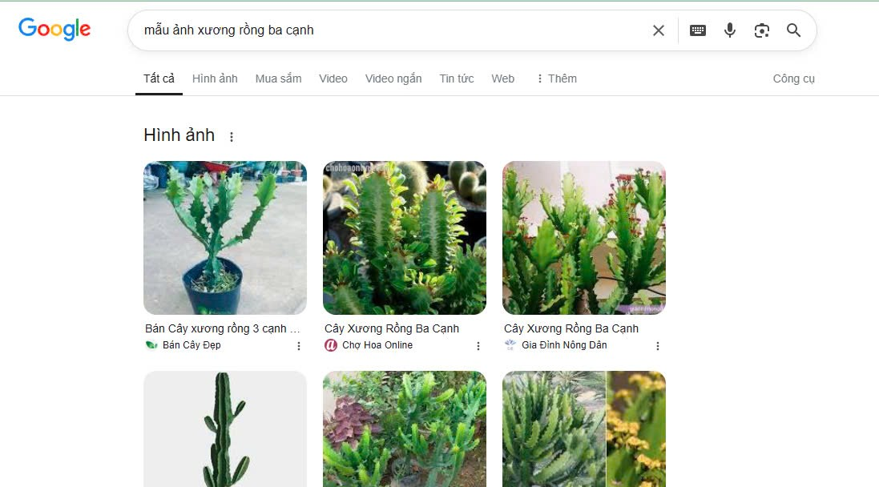

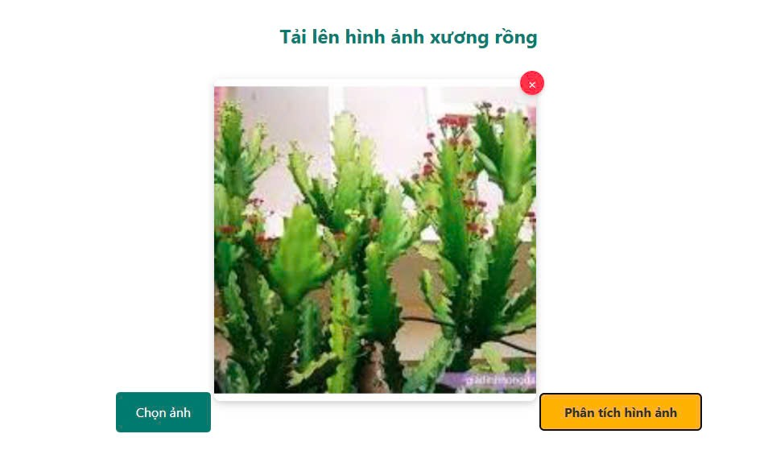

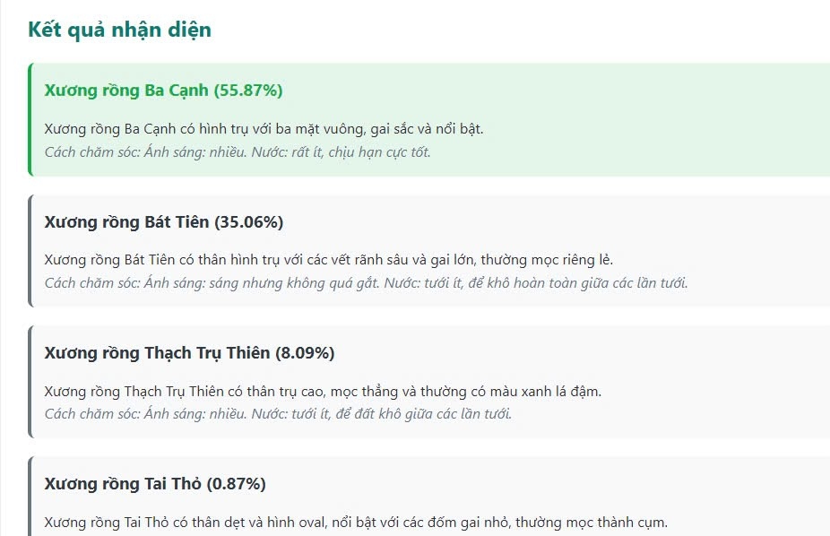

## 3. Đánh giá

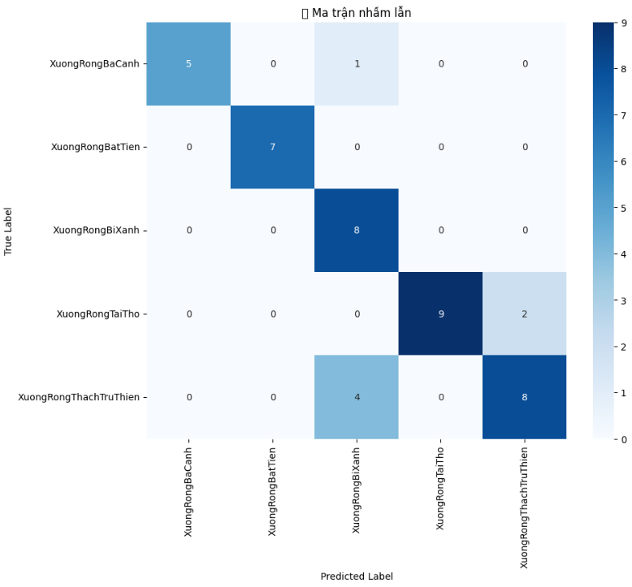

- Giải thích biểu đồ:

+ Trục dọc (True Label): là nhãn thực tế (ground truth) – các lớp đúng của mẫu.

+ Trục ngang (Predicted Label): là nhãn dự đoán – những gì mô hình dự đoán.

+ Số trong mỗi ô: số lượng mẫu có nhãn thật là hàng đó và bị dự đoán thành cột đó.

+ Màu sắc: càng đậm thì số lượng càng nhiều (thường là đúng dự đoán).

- Nhận xét cụ thể:

+ XuongRongBaCanh:

* Dự đoán đúng: 5
* Dự đoán nhầm sang XuongRongBixanh: 1

+ XuongRongBatTien:

* Dự đoán đúng: 7
* Không bị nhầm lẫn sang lớp nào khác.

+ XuongRongBixanh:

* Dự đoán đúng: 8
* Không bị nhầm lẫn.

+ XuongRongTaiTho:

* Dự đoán đúng: 9
* Nhầm lẫn với XuongRongThachTruThien: 2

+ XuongRongThachTruThien:

* Dự đoán đúng: 8
* Bị nhầm sang XuongRongBixanh: 4

- Tổng quan hiệu suất mô hình:

+ Mô hình hoạt động khá tốt trên XuongRongBatTien và XuongRongBixanh (không có nhầm lẫn).

+Có một chút nhầm lẫn giữa XuongRongThachTruThien và XuongRongBixanh (bị nhầm 4 mẫu).

+ XuongRongTaiTho và XuongRongThachTruThien cũng có nhầm lẫn với nhau.

## 4. Hạn chế và đề xuất cải tiến

### 4.1. Các vấn đề gặp phải

- Dữ liệu dùng để huấn luyện thấp nên độ chính xác của mô hình chưa cao, khi quét các ảnh không trong tệp huấn luyện sẽ cho kết quả chỉ còn xuống khoảng 40-57%. Một số ít lần trường hợp sẽ nhận diện nhầm loại.

- Ban đầu huấn luyện do không xử lý ảnh đầu vào trước nên tỉ lệ dự đoán của mô hình chỉ là 27% do kích thước ảnh đa dạng làm sai lệch đối tượng nên sau đó cần phải thêm bước đồng nhất chuẩn ảnh.

### 4.2. Đề xuất cải tiến

- Tăng cường dữ liệu (Data Augmentation) để làm đa dạng hình ảnh huấn luyện.

- Cân bằng lại dataset hoặc áp dụng kỹ thuật class weights.

- Thử nghiệm các mô hình mạnh hơn như EfficientNet, ResNet.

# V. Kết luận

## 1. Tóm tắt nội dung nghiên cứu

Nghiên cứu đã xây dựng thành công hệ thống nhận diện xương rồng từ ảnh dựa trên mô hình MobileNetV2. Dữ liệu được xử lý đầy đủ từ ảnh gốc đến annotation, sau đó mô hình được huấn luyện hai giai đoạn nhằm tối ưu độ chính xác và hiệu quả sử dụng tài nguyên.

## 2. Định hướng phát triển trong tương lai

- Triển khai mô hình lên môi Mobile App.

- Kết hợp phát hiện vật thể (Object Detection) để tự động khoanh vùng cây xương rồng trong ảnh.

- Mở rộng nhận diện thêm nhiều loại thực vật khác.